Ngày soạn 28/09/2024

CHƯƠNG II: TRỒNG VÀ CHĂM SÓC RỪNG

Tiết 7,8:BÀI 3. VAI TRÒ, NHIỆM VỤ CỦA TRỒNG VÀ CHĂM SÓC RỪNG

I. MỤC TIÊU

1. Kiến thức và năng lực công nghệ
- Trình bày được vai trò của trồng rừng đối với nền kinh tế và đời sống.
- Trình bày được vai trò của chăm sóc rừng đối với rừng trồng.
- Trình bày được các nhiệm vụ của trồng rừng tuỳ theo mục đích trồng.
- Trình bày được nhiệm vụ của chăm sóc rừng.

2. Năng lực chung
Lựa chọn được nguồn tài liệu phù hợp để tìm hiểu thêm về vai trò, nhiệm vụ của trồng rừng và chăm sóc rừng ở Việt Nam và trên thế giới.

3. Phẩm chất
- Có ý thức tìm hiểu về vai trò, nhiệm vụ của trồng và chăm sóc rừng.
- Yêu thiên nhiên, tích cực tham gia vào các hoạt động trồng, chăm sóc rừng hoặc cây xanh.

II. THIẾT BỊ VÀ HỌC LIỆU

1. Đối với giáo viên
- Tài liệu, tranh ảnh, video liên quan đến vai trò, nhiệm vụ của trồng và chăm sóc rừng ở Việt Nam và trên thế giới.
- Video thí nghiệm chứng minh rừng ngập mặn bảo vệ đất liền (video 1), ví dụ tham khảo:
https://www.facebook.com/watch/?v=269375804241112
- Video thí nghiệm giữ đất, chống xói mòn của cây (video 2), ví dụ tham khảo:
https://www.facebook.com/watch/?v=504281084528271 – Phiếu học tập.

Phiếu học tập số 1: Ghép các nội dung ở cột 1 với cột 2 sao cho phù hợp
Cột 1 |  | Cột 2
1. Rừng phòng hộ đầu nguồn | 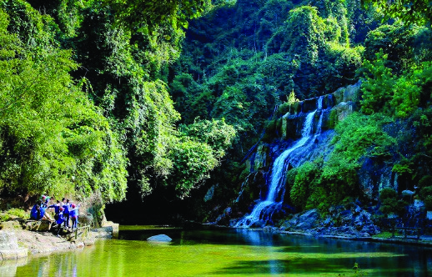 | A. Giúp chắn gió, chắn cát bay, ngăn chặn sự xâm nhập mặn của nước biển,...
2. Rừng phòng hộ ven biển | 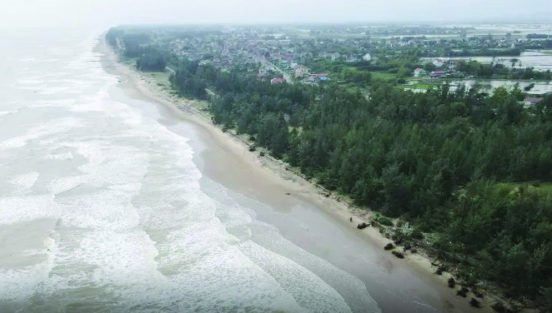 | B. Phục hồi hệ sinh thái, phủ xanh đất trống, đồi núi trọc,...
3. Rừng sản xuất | 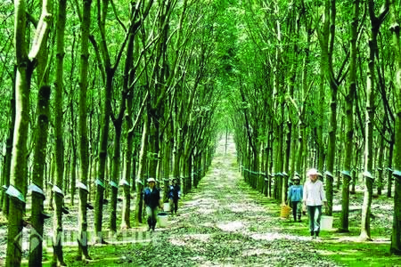 | C. Thường nằm ở nơi đồi núi có độ dốc cao, có tác dụng điều tiết nguồn nước cho các dòng chảy, các hồ chứa,...
4. Rừng trồng phục hồi | 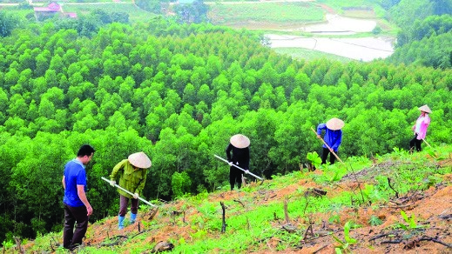 | D. Cung cấp gỗ và lâm sản cho con người,...
Phiếu học tập số 2: Tìm hiểu vai trò của một số hoạt động chăm sóc rừng trồng
Hoạt động chăm sóc rừng | Vai trò
Làm cỏ, chặt bỏ cây dại
Tỉa cành, tỉa thưa
Bón phân, tưới nước

Phiếu học tập số 3: Nhiệm vụ của trồng rừng
Mục đích trồng rừng | Nhiệm vụ
Phủ xanh diện tích rừng (ở nơi đất mới hoặc rừng bị khai thác)
Trồng rừng sản xuất
Trồng rừng phòng hộ
Trồng rừng đặc dụng (ở các vườn quốc gia, khu bảo tồn, các di tích lịch sử, khu nghỉ dưỡng)

2. Đối với học sinh
SGK Công nghệ 12 – Lâm nghiệp – Thuỷ sản; tài liệu có liên quan đến vai trò, nhiệm vụ của trồng và chăm sóc rừng ở Việt Nam và trên thế giới.

III. TIẾN TRÌNH DẠY HỌC

1. Hoạt động 1: Hoạt động mở đầu
a) Mục tiêu
Thông qua các tranh ảnh, video và các câu hỏi gợi ý giúp HS gợi nhớ lại những kiến thức đã có về vai trò, nhiệm vụ của trồng và chăm sóc rừng. Bên cạnh đó, sẽ kích thích HS mong muốn tìm hiểu về các nội dung mới, lí thú trong bài học. b) Nội dung
- HS được yêu cầu quan sát video về các vai trò của rừng, thảo luận cặp đôi, nêu vai trò của rừng.
- GV đưa ra câu hỏi nêu vấn đề: Trồng và chăm sóc rừng có vai trò gì và nhiệm vụ của trồng và chăm sóc rừng là gì? c) Sản phẩm
- HS nêu được vai trò của rừng.
+ Video 1: Rừng ngập mặn có vai trò bảo vệ bờ biển, đất đai khỏi sự xói lở,.... + Video 2: Rừng giữ đất, chống xói mòn, giảm tốc độ dòng chảy, hạn chế lũ lụt,... d) Tổ chức thực hiện
- Giao nhiệm vụ: GV chiếu video và yêu cầu HS thực hiện nhiệm vụ như mục b) Nội dung.
- Thực hiện nhiệm vụ: HS quan sát video, thảo luận cặp đôi và trả lời được một số vai trò của rừng thông qua thí nghiệm và tái hiện kiến thức đã học về vai trò của rừng. – Báo cáo, thảo luận: Đại diện HS báo cáo, HS khác nhận xét, bổ sung.
- Đánh giá, kết luận:
+ GV đánh giá và kết luận.
+ GV đưa ra câu hỏi để kích thích HS mong muốn tìm hiểu nội dung bài: Trồng và chăm sóc rừng có vai trò gì và nhiệm vụ của trồng và chăm sóc rừng là gì?

2. Hoạt động 2: Hoạt động hình thành kiến thức mới
2.1. Nội dung 1: Tìm hiểu vai trò của trồng và chăm sóc rừng
a) Mục tiêu
- Trình bày được vai trò trồng rừng đối với đời sống con người, với nền kinh tế, với môi trường.
- Trình bày được vai trò của chăm sóc rừng đối với rừng trồng.b) Nội dung
- Nhiệm vụ 1: HS được yêu cầu quan sát tranh ảnh, đọc thông tin, thảo luận cặp đôi hoàn thành phiếu học tập số 1.
- Nhiệm vụ 2: HS được GV yêu cầu hoạt động nhóm, hoàn thành nhiệm vụ:
+ Kể tên một số hoạt động chăm sóc rừng trồng.
+ Nêu vai trò của mỗi hoạt động chăm sóc rừng trồng theo phiếu học tập số 2. c) Sản phẩm
- Đáp án phiếu học tập số 1: 1 – C; 2 – A; 3 – D; 4 – B.– Đáp án phiếu học tập số 2.
Hoạt động chăm sóc rừng | Vai trò
Làm cỏ, chặt bỏ cây dại | – Giảm sự cạnh tranh giữa cây dại với cây rừng. – Loại bỏ nơi trú ngụ của sâu, bệnh.
Tỉa cành, tỉa thưa | - Giảm nhẹ sự cạnh tranh ánh sáng, nước, chất dinh dưỡng.  - Tạo không gian tối ưu, tập trung dinh dưỡng cho sự sinh trưởng của cây rừng.
Bón phân, tưới nước | Cung cấp nước, chất dinh dưỡng cho sự sinh trưởng của cây rừng, giúp tăng tốc độ sinh trưởng của cây rừng.
- HS ghi được vào vở:
+ Vai trò của trồng rừng đối với đời sống con người, nền kinh tế và môi trường: phủ xanh đất trống, đồi núi trọc; cung cấp lâm sản, phòng hộ, bảo vệ môi trường; phục hồi sinh thái ở các khu bảo tồn, vườn quốc gia; tăng cường đa dạng sinh học và tạo cảnh quan ở các khu di tích lịch sử, khu nghỉ dưỡng.
+ Vai trò chăm sóc rừng đối với rừng trồng: giảm cạnh tranh cây dại, tạo không gian sinh trưởng tốt, hạn chế tác hại của sâu bệnh.
d) Tổ chức thực hiện – Giao nhiệm vụ:
+ GV chiếu hình ảnh một số loại rừng (phân loại theo vai trò) và yêu cầu HS thực hiện nhiệm vụ như phiếu học tập số 1.
+ GV yêu cầu HS hoạt động nhóm thực hiện nhiệm vụ 2.
- Thực hiện nhiệm vụ:
+ HS quan sát video, thảo luận cặp đôi và hoàn thành phiếu học tập số 1.
+ HS nghiên cứu SGK, thảo luận nhóm hoàn thành phiếu học tập số 2.
- Báo cáo, thảo luận: Đại diện HS trả lời, HS nhóm khác nhận xét, bổ sung.
- Đánh giá, kết luận: GV nhận xét, đánh giá và giúp HS hoàn thiện kiến thức.2.2. Nội dung 2: Tìm hiểu nhiệm vụ của trồng và chăm sóc rừng
a) Mục tiêu
HS nhận thức được nhiệm vụ của trồng và chăm sóc rừng. b) Nội dung
- GV yêu cầu HS nghiên cứu mục II.1 trong SGK, hoạt động nhóm để hoàn thành phiếu học tập số 3.
- GV yêu cầu HS nghiên cứu độc lập SGK, nêu nhiệm vụ của chăm sóc rừng.c) Sản phẩm
- Nhiệm vụ của trồng rừng (đáp án phiếu học tập số 3):
Mục đích trồng rừng | Nhiệm vụ
Phủ xanh diện tích rừng (ở nơi đất mới hoặc rừng bị khai thác) | Tái sinh rừng và phục hồi các hệ sinh thái.
Trồng rừng sản xuất | Lấy nguyên liệu phục vụ đời sống và xuất khẩu.
Trồng rừng phòng hộ | Cải tạo môi trường sinh thái, bảo vệ môi trường của khu vực.
Trồng rừng đặc dụng (ở các vườn quốc gia, khu bảo tồn, các di tích  lịch sử, khu nghỉ dưỡng) | Hỗ trợ việc bảo vệ phân khu bảo tồn nghiêm ngặt, góp phần phục hồi các hệ sinh thái đã mất hay đang bị nguy hại, tăng cường đa dạng sinh học. Tạo cảnh quan làm tăng tính tôn nghiêm, tăng giá trị văn hoá, lịch sử,...
- Nhiệm vụ của chăm sóc rừng:
+ Đảm bảo các điều kiện thuận lợi cho cây rừng sinh trưởng, phát triển bằng các biện pháp như làm cỏ, vun xới, bón phân, tưới nước.
+ Nâng cao hiệu quả quá trình trao đổi chất của cây và tránh khuyết tật sản phẩm gỗ sau này bằng cách tỉa cành.
+ Đảm bảo mật độ cây rừng phù hợp bằng cách trồng dặm và tỉa thưa.
d) Tổ chức thực hiện
- Giao nhiệm vụ: GV yêu cầu HS nghiên cứu SGK thực hiện nhiệm vụ như mục b) Nội dung.
- Thực hiện nhiệm vụ:
+ HS thảo luận nhóm và hoàn thành phiếu học tập số 3.
+ HS nghiên cứu SGK, hoạt động cá nhân để nêu nhiệm vụ của chăm sóc rừng.
+ GV quan sát, giúp đỡ khi HS gặp khó khăn.
- Báo cáo, thảo luận:
+ Đại diện các nhóm báo cáo.
+ Nhóm khác nhận xét, bổ sung.
+ GV quan sát, hỗ trợ nếu các nhóm gặp khó khăn.
- Đánh giá, kết luận: GV nhận xét, đánh giá và giúp HS hoàn thiện kiến thức.

3. Hoạt động 3: Hoạt động luyện tập
a) Mục tiêu
HS vận dụng những kiến thức đã học và thực tiễn để trả lời câu hỏi. b) Nội dung
Câu 1. Trình bày vai trò của trồng và chăm sóc rừng đối với đời sống và nền kinh tế. Câu 2. Hãy cho biết những nhiệm vụ của trồng rừng ở nước ta trong thời gian tới. c) Sản phẩm
Đáp án câu hỏi 1:
- Vai trò của trồng rừng đối với đời sống con người, nền kinh tế:
+ Cung cấp lâm sản cho sản xuất, xuất khẩu.
+ Tạo cảnh quan phát triển du lịch ở khu di tích lịch sử, khu nghỉ dưỡng.
+ Phục hồi sinh thái ở các khu bảo tồn, vườn quốc gia,...
- Vai trò chăm sóc rừng đối với đời sống và nền kinh tế:
+ Tăng tốc độ sinh trưởng của rừng, rút ngắn thời gian thu hoạch.
+ Tăng sản lượng và chất lượng lâm sản, nâng cao giá trị kinh tế của lâm sản.
Đáp án câu hỏi 2:
Trồng rừng để phủ xanh 19,8 triệu ha đất lâm nghiệp. Trong đó có:
+ Trồng rừng sản suất: lấy nguyên liệu phục vụ đời sống, sản xuất.
+ Trồng rừng phòng hộ: phòng hộ đầu nguồn, trồng rừng ven biển.
+ Trồng rừng đặc dụng: vườn quốc gia, các khu bảo tồn. 4. Hoạt động 4: Hoạt động vận dụng
- Mục tiêu
Hoạt động này giúp HS vận dụng kiến thức vào thực tiễn để nêu được một số vai trò của rừng và trồng rừng trong một địa phương cụ thể.
- Sản phẩm
Bảng liệt kê một số vai trò của rừng và trồng rừng đối với gia đình, địa phương. c) Nội dung và cách thức tiến hành
GV hướng dẫn HS về nhà tìm hiểu vai trò rừng và trồng rừng đối với gia đình, địa phương (hoặc một địa phương khác có rừng). Nêu các vai trò của rừng và trồng rừng ở địa phương đó. Nộp lại sản phẩm cho GV vào buổi học tiếp theo.

IV. CÂU HỎI ÔN TẬP, KIỂM TRA ĐÁNH GIÁ MỞ RỘNG
Câu 1. Vai trò chủ yếu của trồng rừng phòng hộ đầu nguồn là
- giúp chắn gió, chắn cát bay, ngăn chặn sự xâm nhập mặn của nước biển.
- giúp phục hồi hệ sinh thái, phủ xanh đất trống, đồi núi trọc.
- điều tiết nguồn nước cho các dòng chảy, hạn chế xói mòn.
- cung cấp gỗ và lâm sản cho con người.
Câu 2. Trồng rừng phòng hộ xung quanh các điểm dân cư, khu công nghiệp, khu đô thị có vai trò chủ yếu là
- giúp điều hoà không khí, bảo vệ môi trường sinh thái trong khu vực đó.
- cung cấp nguyên liệu gỗ cho một số ngành sản xuất trong khu vực.
- điều tiết nguồn nước cho các dòng chảy, hạn chế xói mòn.
- chắn cát để bảo vệ đường giao thông và tạo môi trường sống cho các động vật hoang dã.Câu 3. Nhận định nào sau đây không đúng khi nói về vai trò của việc bón phân, tưới nước cho rừng trồng?
- Giảm sự cạnh tranh về nước và dinh dưỡng giữa các cây rừng.
- Rút ngắn thời gian ổn định của rừng trồng.
- Giảm sự cạnh tranh về ánh sáng, nâng cao tỉ lệ sống sót của cây rừng.
- Giúp cây rừng sinh trưởng và phát triển tốt, tăng sản lượng và chất lượng gỗ.
Câu 4. Nhận định nào sau đây không đúng khi nói về nhiệm vụ của trồng rừng?
- Đảm bảo tái sinh rừng và phủ xanh các diện tích rừng đã khai thác trong khoảng thời gian ngắn nhất.
- Cung cấp nguyên liệu phục vụ đời sống và xuất khẩu.
- Bảo vệ môi trường và giảm thiểu tác hại của các hiện tượng thiên nhiên bất lợi, cải tạo môi trường sinh thái.
- Đảm bảo các điều kiện thuận lợi cho cây rừng sinh trưởng, phát triển.Câu 5. Rừng đặc dụng được trồng ở những khu vực nào sau đây?
- Nơi đồi núi có độ dốc cao để điều tiết nguồn nước cho các dòng chảy.
- Vườn quốc gia, khu bảo tồn, các di tích lịch sử, khu nghỉ dưỡng.
- Xung quanh các điểm dân cư, khu công nghiệp, khu đô thị.
- Nơi rừng bị khai thác quá mức hoặc vùng đất mới.

